|  |  |  |  |
| --- | --- | --- | --- |
|  | | | |
| Федеральное государственное бюджетное  образовательное учреждение высшего образования «Новосибирский государственный технический университет» | | | |
|  | | | |
| Кафедра прикладной математики | | | |
|  | | | |
| Практическое задание № 1 | | | |
| по дисциплине «Численное моделирование динамических систем, описываемых обыкновенными дифференциальными уравнениями» | | | |
| **Тема: Явные методы Эйлера** | | | |
|  | | | |
|  | Группа | ПМ-04 |
| Бригада | Ежов Виктор |
|  | сальников дмитрий |
|  | Проничев Дмитрий |
|  |  |
| Преподаватель | Вагин Денис Владимирович |
| Дата | 21.09.2022 |

|  |
| --- |
|  |

1. **Постановка задачи:**

Разработать программу, в которой:

* Реализованы 3 метода Эйлера (простой, модифицированный и усовершенствованный).
* Решается дифференциальное уравнение y′ = 2ty, найдены истинное значение, оценена погрешность.

Внести данные в таблицу и построить графики отклонения от истинного значения.

1. **Текст программы:**

#include<iostream>

using namespace std;

typedef double type;

type function(type t, type y)

{

return 2 * t * y;

}

int main()

{

type h = 0.025;

type t = 0;

int n = 1 / h;

type* absolute = new type[n + 1];

type* simple = new type[n + 1];

type* modified = new type[n + 1];

type* improved = new type[n + 1];

simple[0] = 1;

modified[0] = 1;

improved[0] = 1;

cout << "t" << "\t"

// << "simple" << "\t"

// << "modified" << "\t"

<< "improved" << "\t"

<< "y(t)" << "\t"

<< "difference"

<< endl;

cout << 0 << "\t"

<< 1 << "\t"

// << simple[0] << "\t"

// << modified[0] << "\t"

<< improved[0] << "\t"

<< 1 - simple[0]

<< endl;

for (int i = 1; i <= n; i++)

{

simple[i] = simple[i - 1] + h * function(t, simple[i - 1]);

modified[i] = modified[i - 1] +

h / 2 * (

function(t, modified[i - 1]) +

function(

t + h,

modified[i - 1] +

h * function(t, modified[i - 1])

));

improved[i] = improved[i - 1] +

h * function(

t + h / 2,

improved[i - 1] +

h / 2 * function(t, improved[i - 1])

);

t += h;

absolute[i] = pow(exp(1), pow(t, 2));

cout << t << "\t"

// modified[i] << "\t\t"

//<< improved[i] << "\t\t"

<< improved[i] << "\t"

<< absolute[i] << "\t"

<< abs(improved[i] - absolute[i]) << endl;

}

}

1. **Результаты**

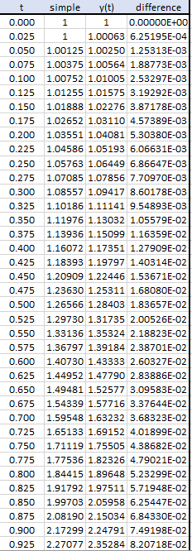

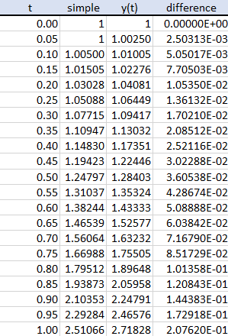

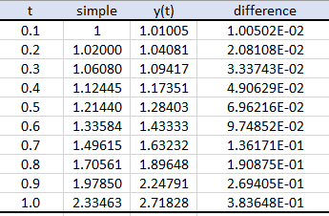

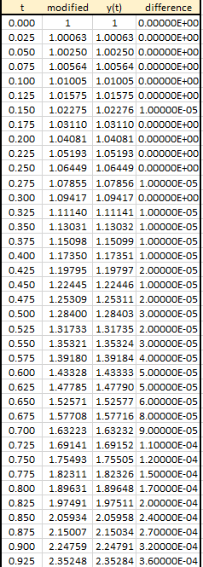

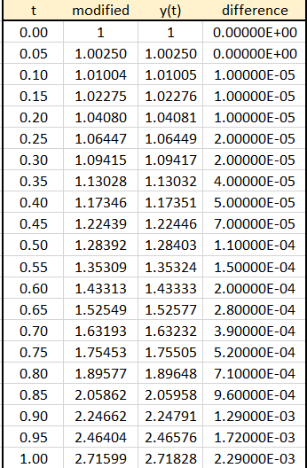

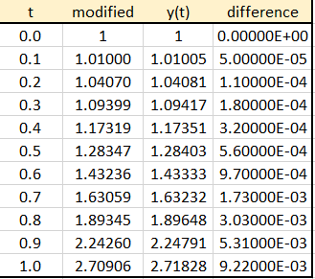

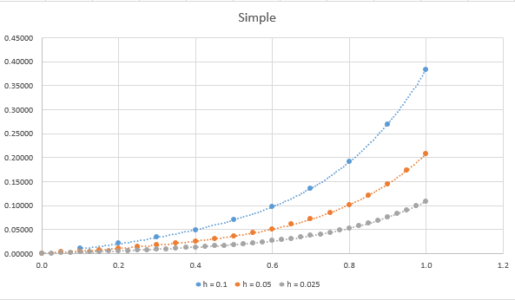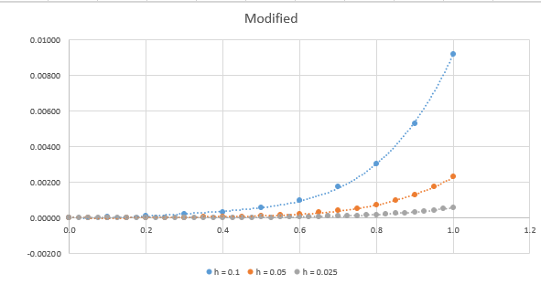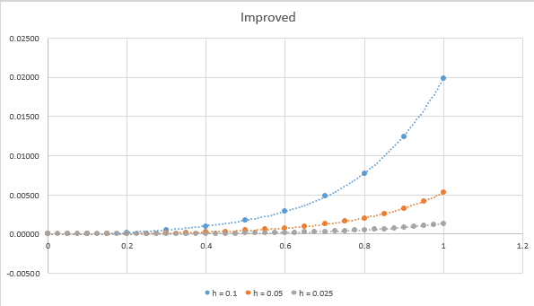

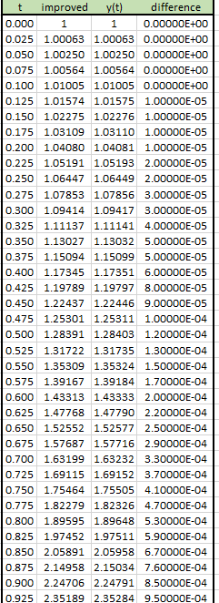

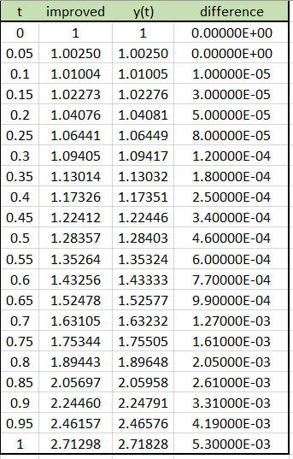

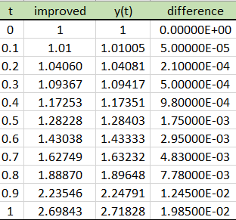

При уменьшении шага в два раза погрешность уменьшается в 2^k раз, где k – порядок сходимости

Порядок сходимости равен порядок аппроксимации

Для **Simple**: с уменьшением размера сетки в 2 раза, погрешность уменьшается в 2^1 раза, значит порядок сходимости 1 и

аппроксимации 1

Для **Modified:** с уменьшением размера сетки в 2 раза, погрешность уменьшается в 2^2 раза, значит порядок сходимости 2 и

и аппроксимации 2

Для **Improved:** с уменьшением размера сетки в 2 раза, погрешность уменьшается в 2^2 раза, значит порядок сходимости 2

и аппроксимации 2

1. **Выводы**

Погрешность простого метода Эйлера больше, чем модифицированного и

усовершенствованного, так как порядок сходимости простого

метода равен 1, а у модифицированного и усовершенствованного 2, что и видно по таблицам.